**МИНИСТЕРСТВО ЦИФРОВОГО РАЗВИТИЯ, СВЯЗИ И**

**МАССОВЫХ КОММУНИКАЦИЙ РОССИЙСКОЙ ФЕДЕРАЦИИ**

**Ордена Трудового Красного Знамени федеральное государственное бюджетное образовательное учреждение высшего образования**

**«Московский технический университет связи и информатики»**

Лабораторная работа №8

«Изучение библиотеки jQuery, добавление подсветки для наведенного поста и эффекта для картинки-логотипа.»

по дисциплине:

«Web-программирование»

Выполнил:

Студент группы БФИ19

Соцков И.Н.

Москва, 2021

Оглавление

**1 Задание на лабораторную работу 3**

**2 Ход лабораторной работы 3**

**Вывод 10**

**Список используемых источников 11**

**1 Задание на лабораторную работу**

1. Сделайте так, чтобы при наведении на картинку-логотип она увеличивалась в размерах (ширина становилась больше на 20px, а высота увеличивалась пропорционально).
2. Загрузите ваш проект на любой гит-репозиторий (GitHub, GitLab, Google Code, Bitbucket и т.п.).

**2 Ход лабораторной работы**

Создаём новую директорию для лабораторной работы №8 и копируем в неё проект blog из прошлой лабораторной работы. Потом переходим на официальную страницу библиотеки jQuery и скачаем последнюю версию (рисунок 1).

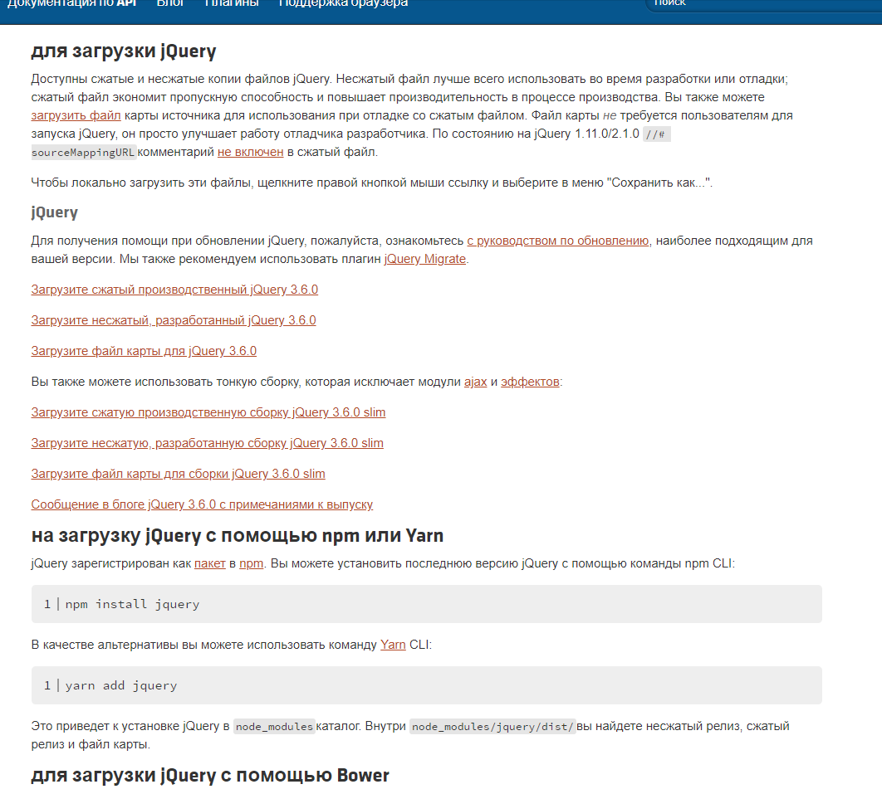

Рисунок 1 – Официальный сайт библиотеки jQuery

Затем подключим библиотеку к нашей странице, как показано на рисунке 2.

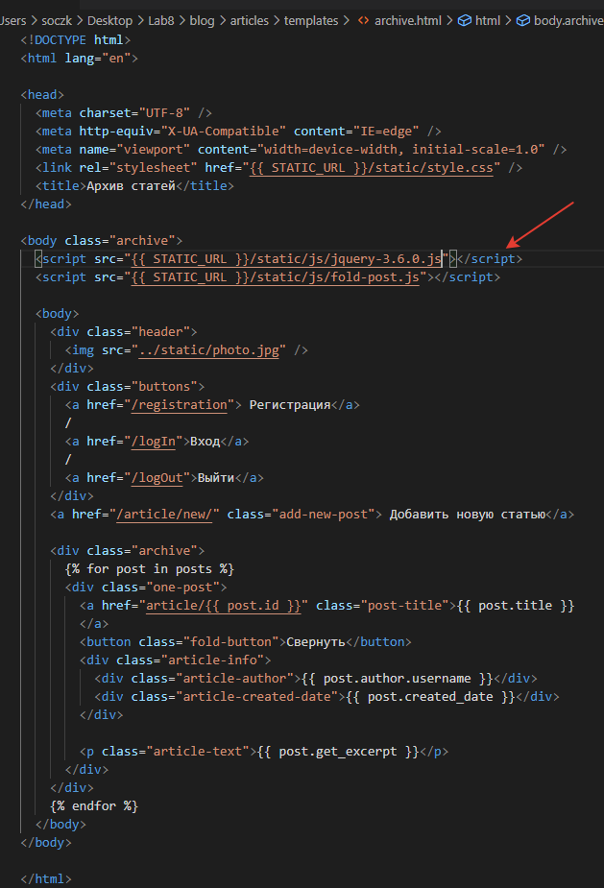

Рисунок 2 – Подключение библиотеки в html-шаблон

Создадим пустой файл «highlight-post.js», как показано на рисунке 3.

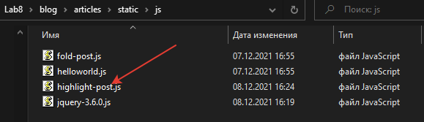

Рисунок 3 – Файл highlight-post.js

Теперь для создания эффекта подсветки будет необходим фон чёрного цвета, который будет изменять свою прозрачность от 100% до 80%. Сначала каждому элементу класса «one-post» добавьте в конце разметки блок с классом «one-post-shadow», как на рисунке 4. И зададим ему стили, как на рисунке 5.

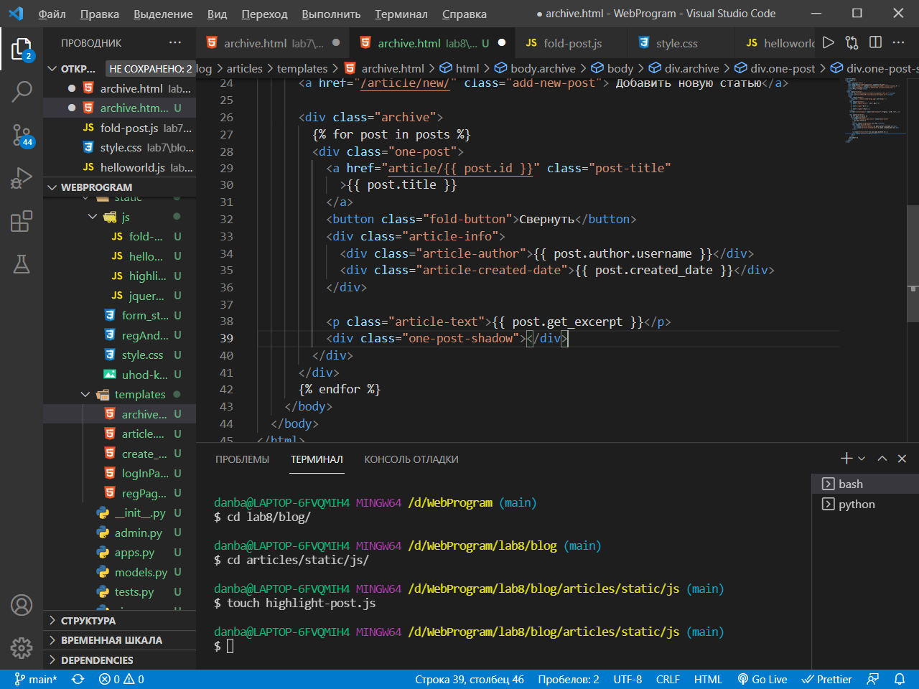

Рисунок 4 – Файл archive.html

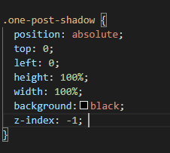

Рисунок 5 – Файл style.css

Результат представлен на рисунке 6.

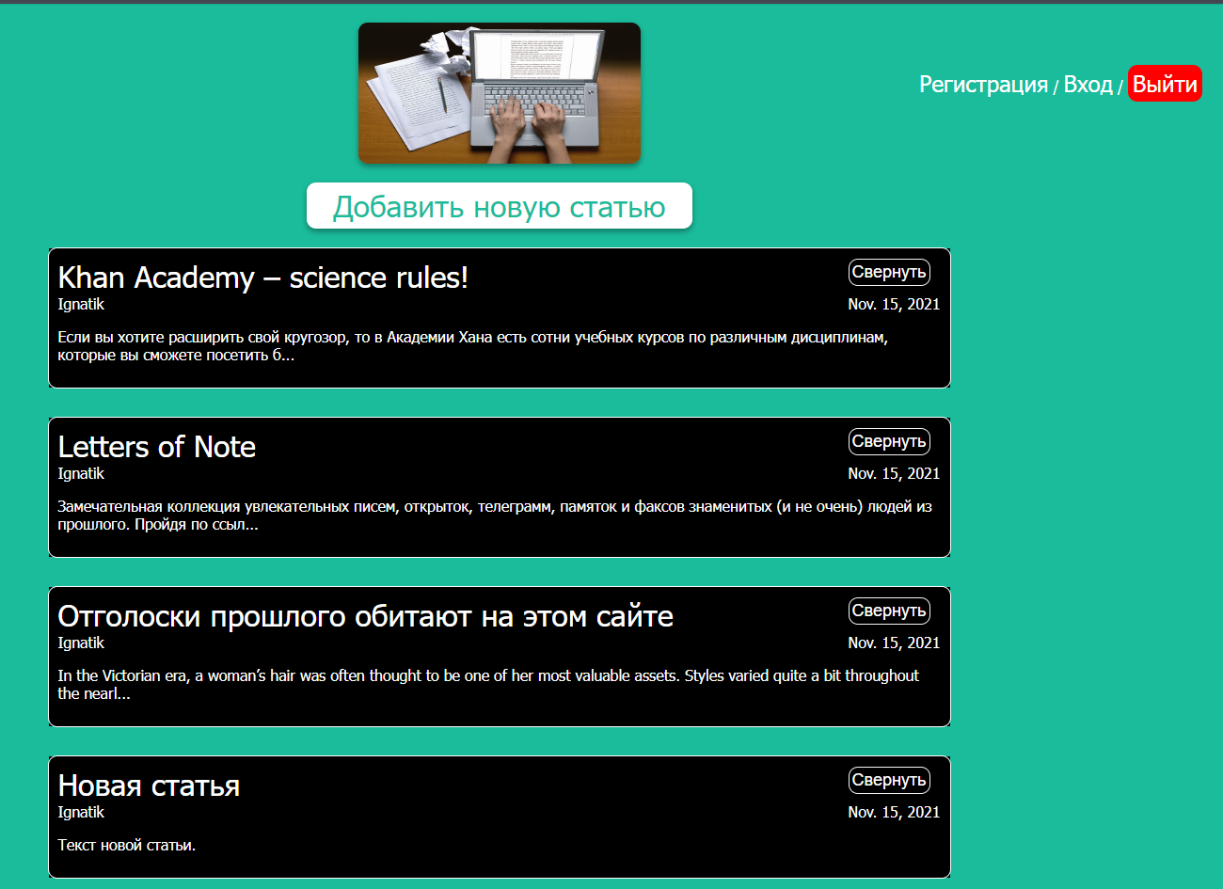

Рисунок 6 – Страница со всеми статьями

Чтобы скрыть фон, зададим ему свойство “opacity: 0”, которое сделает элемент полностью прозрачным. Теперь добавим в файл highlight-post.js код, как на картинке 7. Результат работы представлен на рисунке 8.

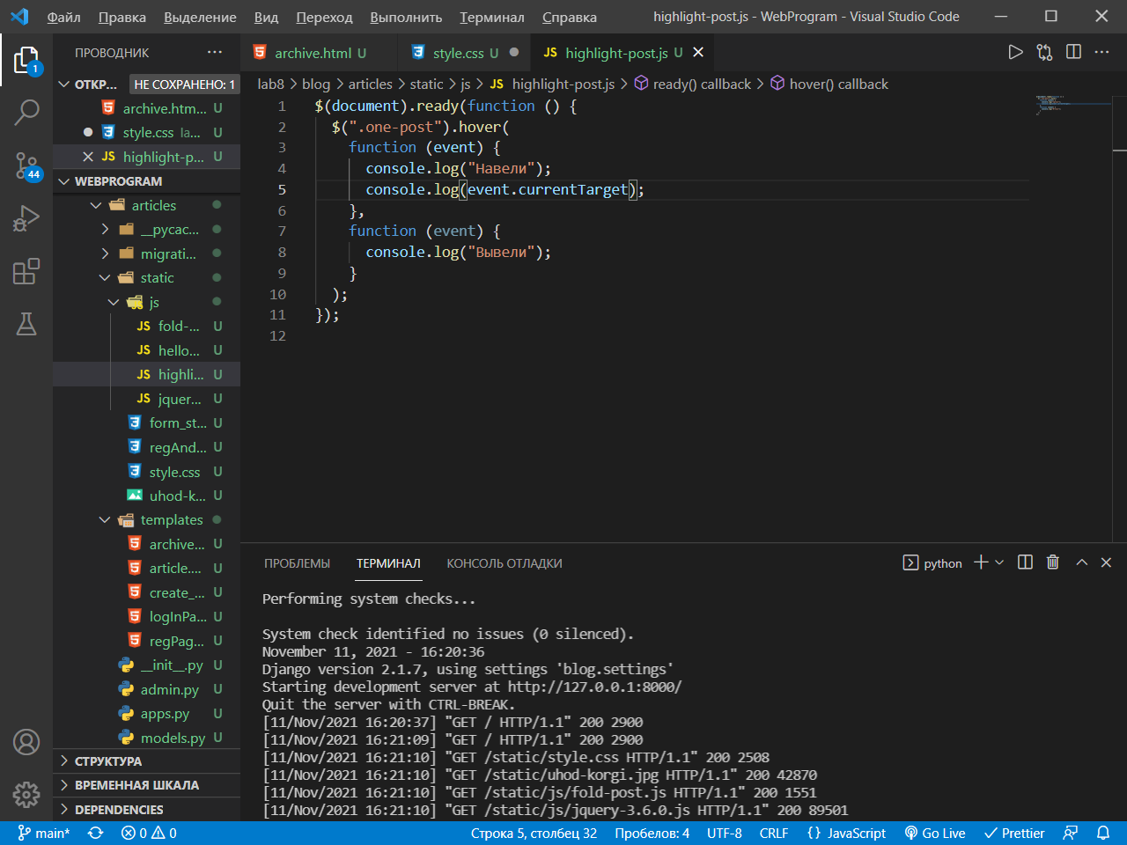

Рисунок 7 – Файл highlight-post.js

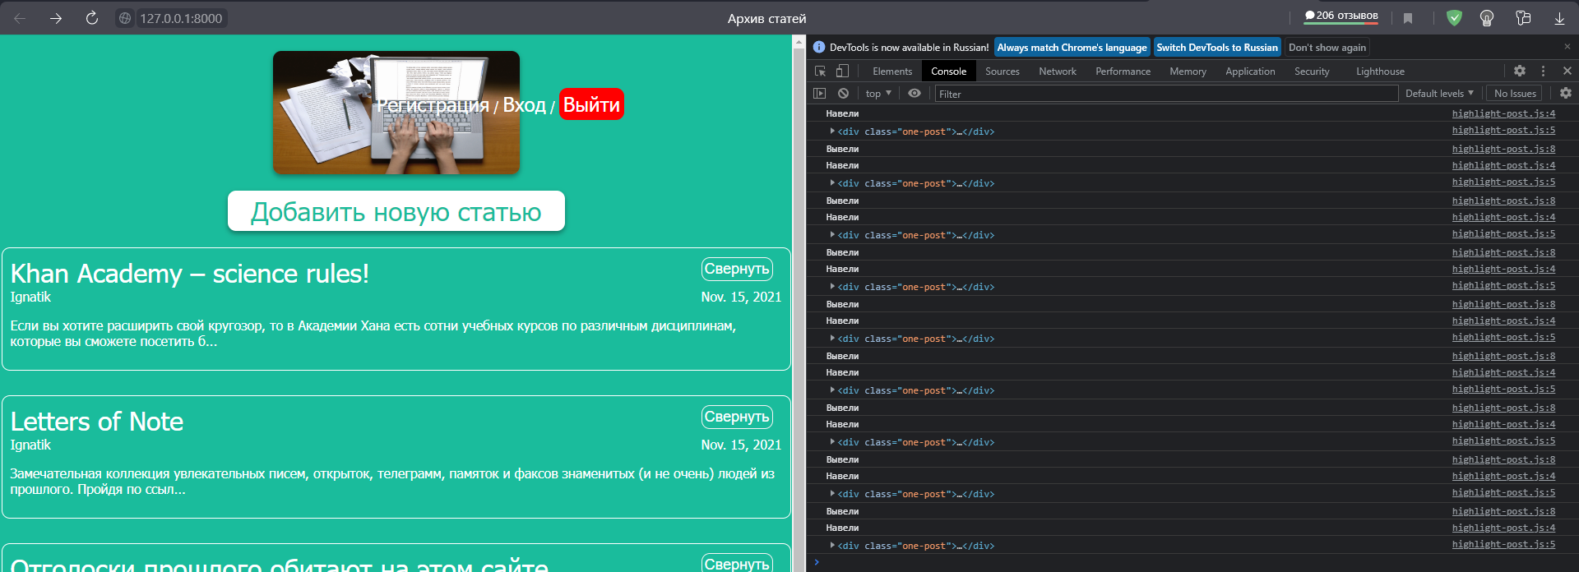

Рисунок 8 – Результат работы

А теперь попробуем выводить у объекта событий event атрибут currentTarget. Результат представлен на рисунке 9.

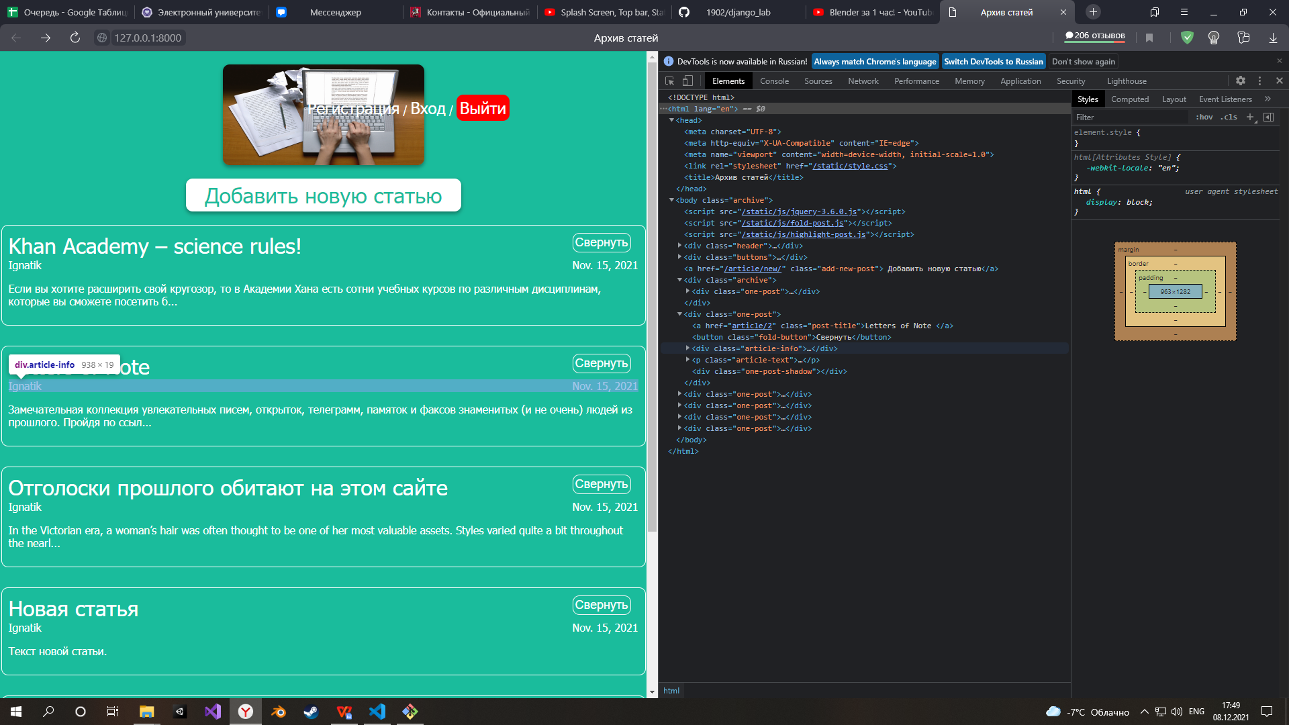

Рисунок 9 – Результат работы функции с атрибутом target

Атрибут target может вывести не только элемент, на который навешено событие, но и ещё и его дочерние элементы.

Теперь добавим эффект анимации, как на рисунке 10. Результат работы представлен на рисунке 11.

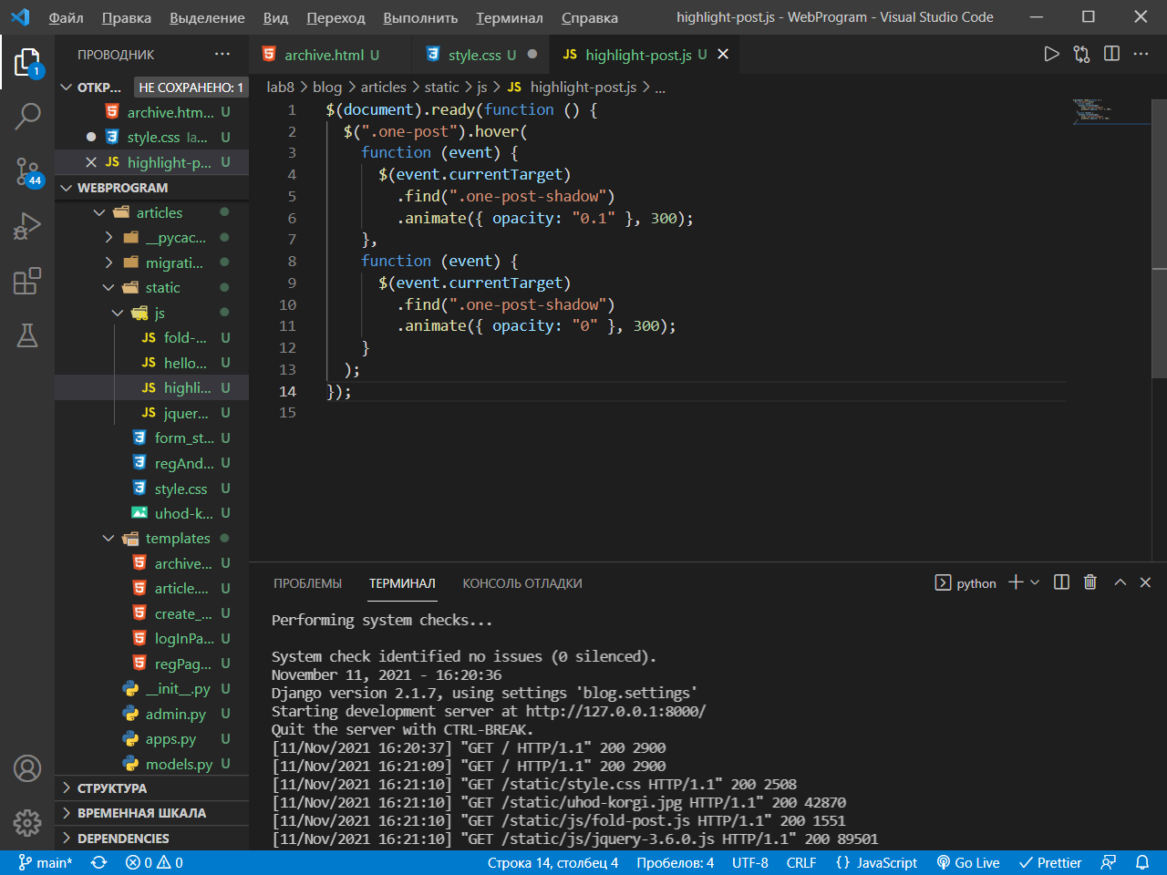

Рисунок 10 – Реализация анимации

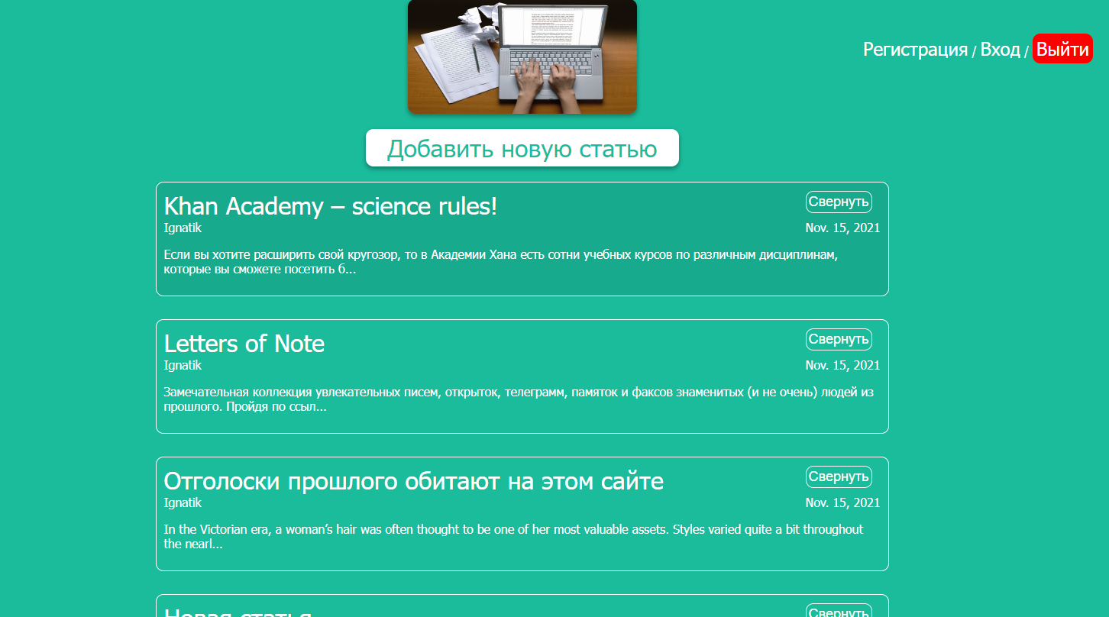

Рисунок 11 – Результат работы

Сделаем так, чтобы при наведении на картинку-логотип она увеличивалась в размерах (ширина становилась больше на 20px, а высота увеличивалась пропорционально). Для этого добавим функцию в файл highlight-post.js, как на рисунке 12. Результат работы представлен на рисунке 13.

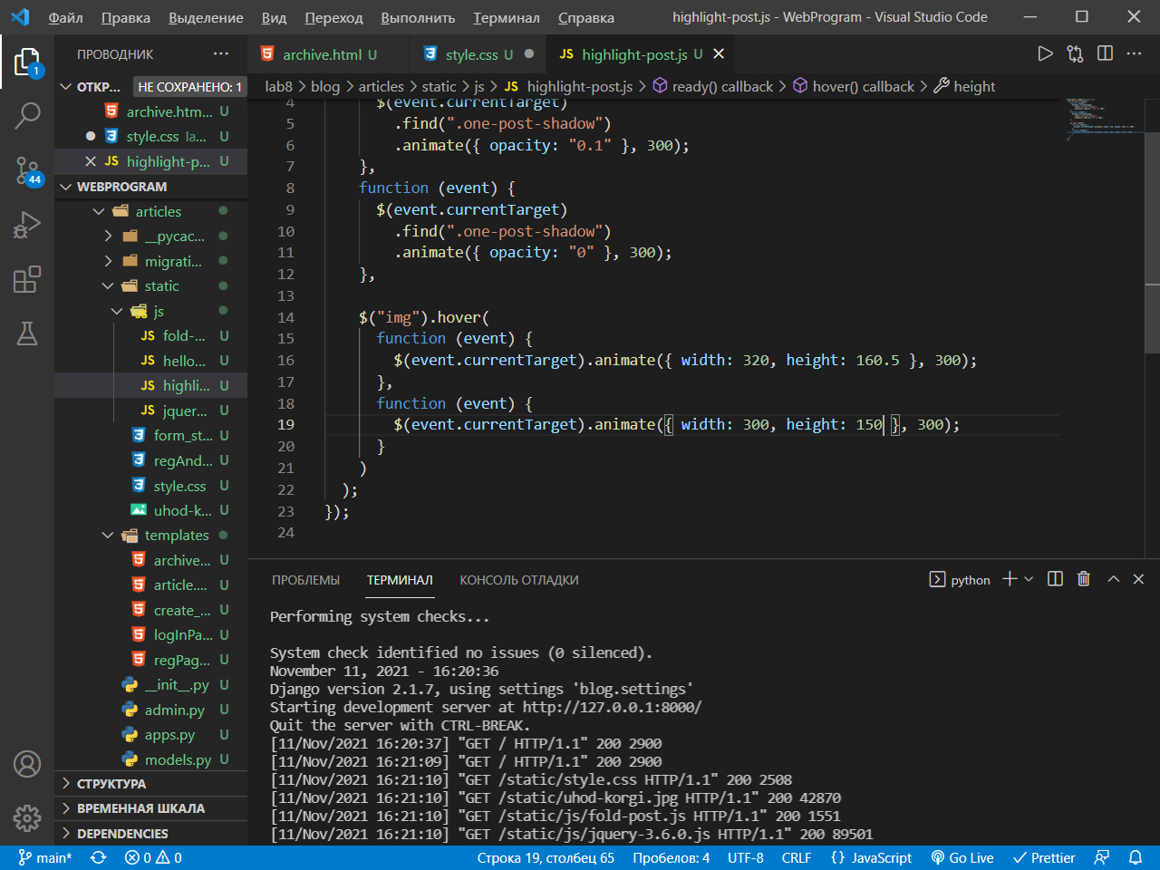

Рисунок 12 – Функция для изменения размеров картинки

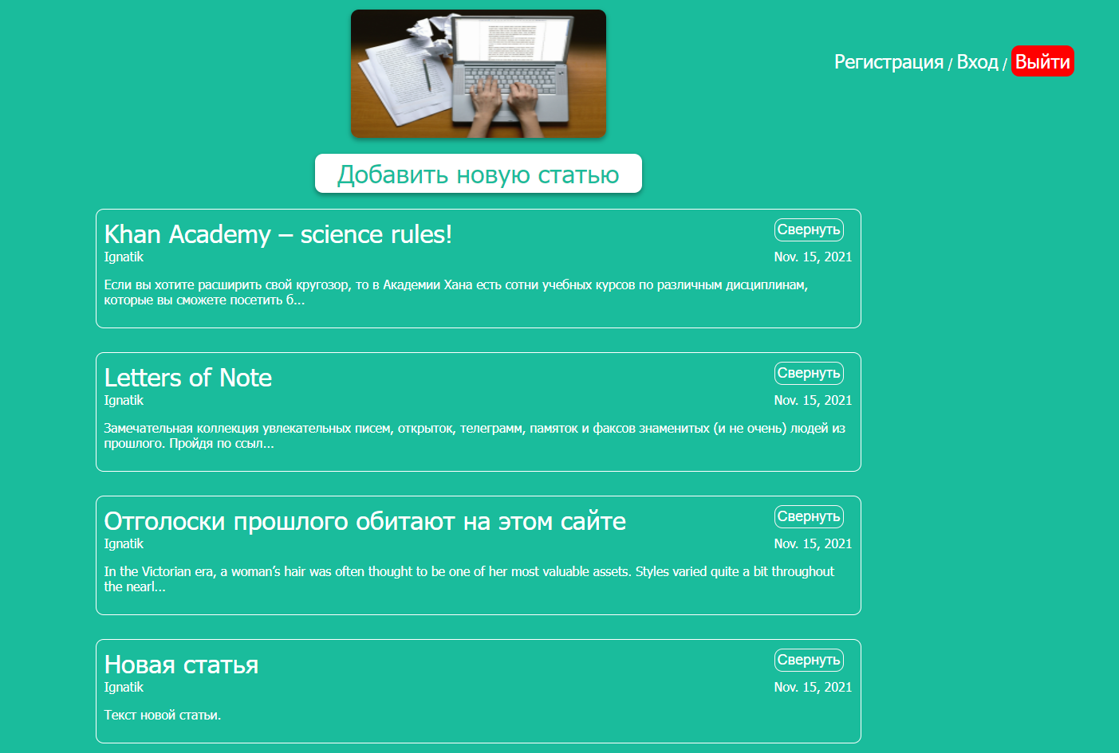

Рисунок 13 – Результат работы

В конце лабораторной работы загрузим наш проект на свой удалённый репозиторий GitHub.

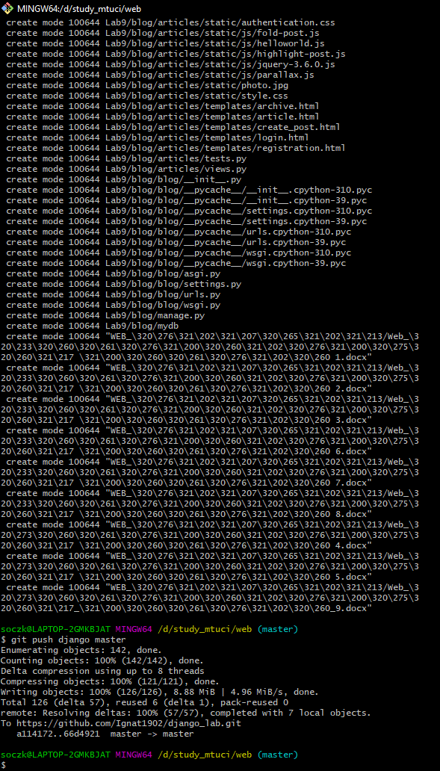

Рисунок 14 - Загрузка проекта на GitHub

**Вывод**

В данной лабораторной работе я научился работать с анимацией с помощью библиотеки jQuery.

**Список используемых источников**

1 ГОСТ 7.32-2017 СИБИД. Отчет о научно-исследовательской работе. Структура и правила оформления.

2 ГОСТ 7.1-2003 Библиографическая запись. Библиографическое описание.